解魔方机器人设计说明书

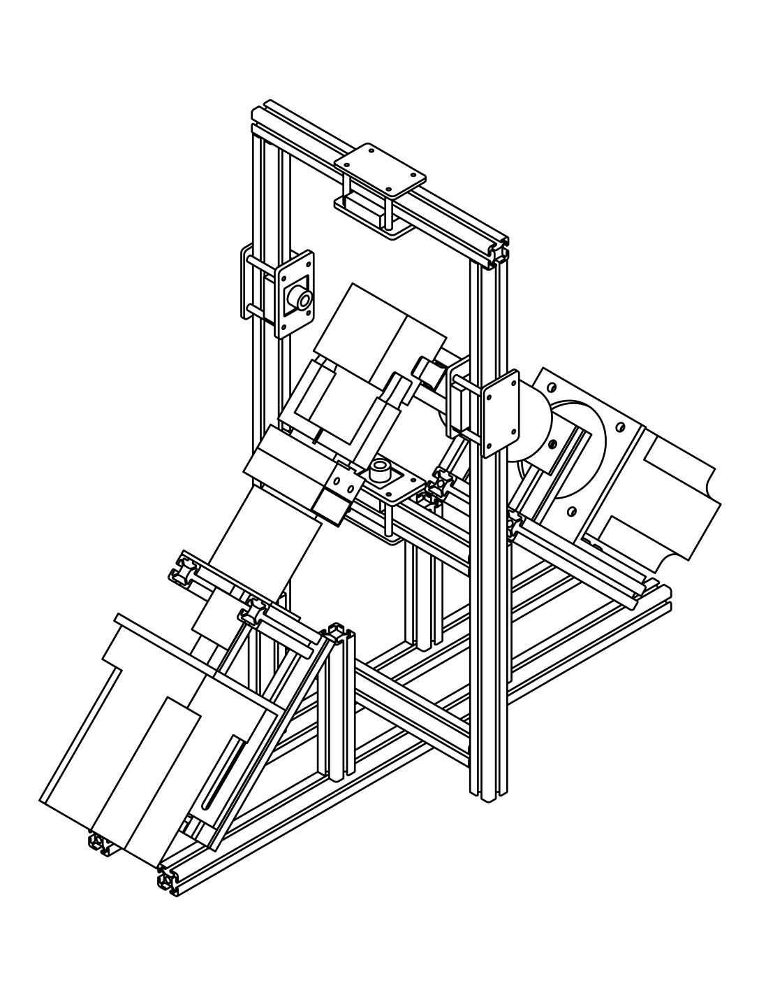

# 系统运行流程图

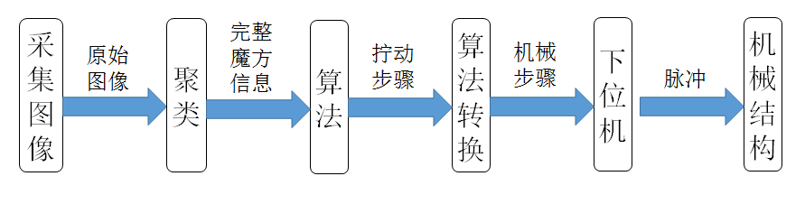

该系统运行流程图介绍了机器人解魔方过程中，经历的各个阶段以及数据的转换与传递过程。

# 2，视觉系统

# C:\Users\18813_000\Desktop\E_F(~5_2@}4I%U7V0X`AX~5.png

使用4个摄像头，扫描仅需约500ms

# 光照标定

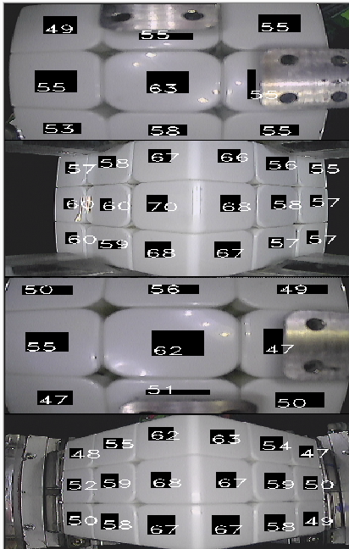

使用一个纯白魔方，对系统进行光照强度标定

# 4，以耗时最短为目标的深度优先搜索

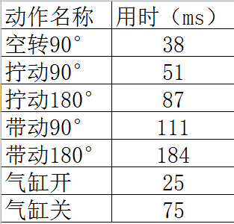

气缸开合、电机转动90°、180°耗时是不同的，因此步骤最短不一定是耗时最短。

# 5，电机的Sin函数曲线加减速

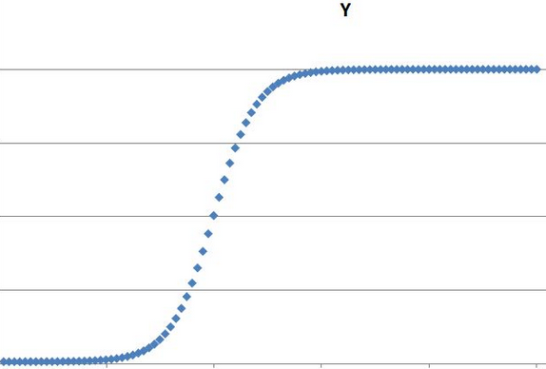

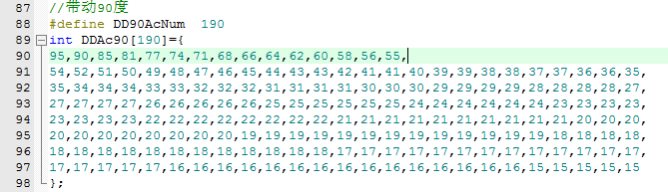

* 电机采用sin函数做加速与减速动作
* 采用空间换时间的策略，将调试好的加减速曲线提前存入程序中。

# 6，时间复用

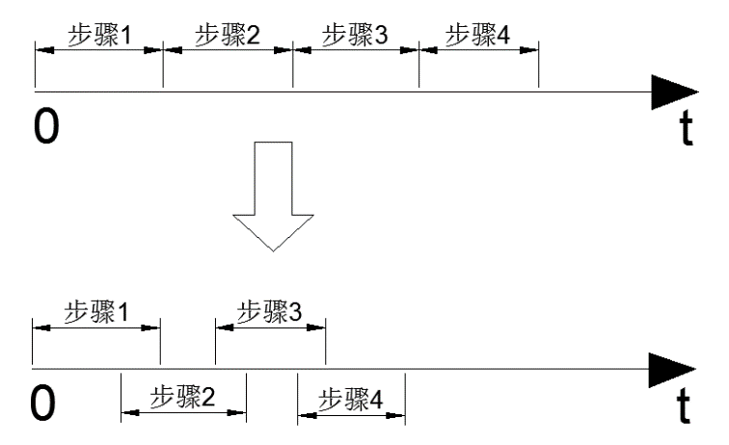

时间复用是指，在保证手爪不相撞的基础上，一个步骤尚未执行完毕时，另一个步骤开始执行。

# UI

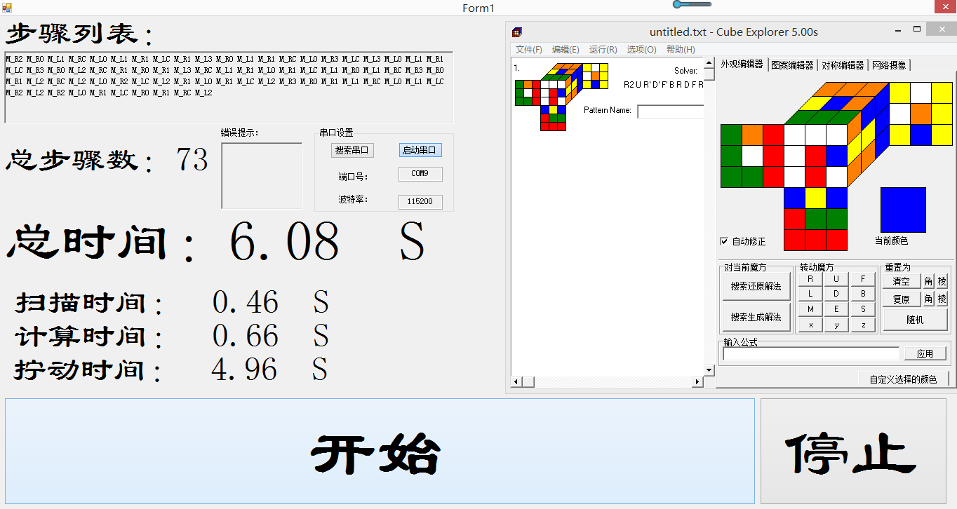

操作界面可显示：拧动步骤、机械步骤、总步骤数目、总时间、扫描时间、计算时间、拧动时间、魔方复原前的直观图